**ПРАВИТЕЛЬСТВО РОССИЙСКОЙ ФЕДЕРАЦИИ**

**НАЦИОНАЛЬНЫЙ ИССЛЕДОВАТЕЛЬСКИЙ УНИВЕРСИТЕТ**

**«ВЫСШАЯ ШКОЛА ЭКОНОМИКИ»**

Факультет компьютерных наук

Образовательная программа бакалавриата «Программная инженерия»

|  |  |  |  |
| --- | --- | --- | --- |
| СОГЛАСОВАНО  Научный руководитель,  доцент департамента  Программной инженерии  _________________ Г. Н. Жукова  «___» _____________ 2022 г. | |  | УТВЕРЖДАЮ  Академический руководитель образовательной программы «Программная инженерия»  _________________В. В. Шилов  «___» _____________ 2022 г. |
| |  |  | | --- | --- | | ***Подп. и дата*** |  | | ***Инв. № дубл.*** |  | | ***Взам. инв. №*** |  | | ***Подп. и дата*** |  | | ***Инв. № подл*** | RU.17701729.04.03-01 ТЗ 01-1 | | **ВЕБ-ПРИЛОЖЕНИЕ “NOTIPRICE”**  **Программа и методика испытаний**  **ЛИСТ УТВЕРЖДЕНИЯ**  **RU.17701729.04.03-01 01-1-ЛУ** | | | | | |
|  | |  | | | |
| Исполнитель  студент группы БПИ198  ___________ /Бакытбек уулу Н. /  «11» мая 2022 г. | | | |

**Москва 2022**

|  |  |  |  |  |
| --- | --- | --- | --- | --- |
| УТВЕРЖДЕН  RU.17701729.04.03-01 01-1 |  | |  | |
| |  |  | | --- | --- | | ***Подп. и дата*** |  | | ***Инв. № дубл.*** |  | | ***Взам. инв. №*** |  | | ***Подп. и дата*** |  | | ***Инв. № подл*** | RU.17701729.04.03-01 ТЗ 01-1 | | **ВЕБ-ПРИЛОЖЕНИЕ “NOTIPRICE”**  **Программа и методика испытаний**  **RU.17701729.04.03-01 01-1**  **Листов 17** | | | | |
|  | |  | | |
|  | | |
|  | | | | |
|  | | | |  |

**Москва 2022**

Оглавление

1 Объект испытаний 4

1.1 Наименование 4

1.2 Область применения 4

1.3 Обозначение испытуемой программы 4

2 Цель испытаний 5

2.1 Минимальный состав аппаратных средств для проведения испытаний 5

2.2 Минимальный состав программных средств для проведения испытаний 5

2.3 Требования к пользователю, проводящему испытания 5

3 Требования к программе 6

3.1 Требования к функциональным характеристикам 6

3.1.1 Требования к составу выполняемых функций 6

3.1.2 Требования к организации входных данных 6

3.1.3 Требования к организации выходных данных 6

3.2 Требования к надежности 6

3.3 Требования к интерфейсу 6

4 Требования к программной документации 7

4.1 Состав программной документации 7

5 Средства и порядок испытаний 8

5.1 Технические средства, используемые во время испытаний 8

5.2 Программные средства, используемые во время испытаний 8

5.3 Порядок проведения испытаний 8

5.4 Условия проведения испытаний 8

5.4.1 Климатические условия 8

5.4.2 Требования к численности и квалификации персонала 8

6 Методы испытаний 10

6.1 Испытание выполнения требований к программной документации 10

6.2 Испытание выполнения требований к интерфейсу 10

6.3 Испытание выполнения требований к функциональным характеристикам 10

6.3.1 Регистрация нового пользователя или авторизация пользователя. 10

6.3.2 Добавление товара для отслеживания. 12

6.3.3 Редактирование товара для отслеживания 13

6.3.4 Уведомление о изменении цены отслеживаемого товара 13

6.3.5 Удаление товара для отслеживания. 14

ПРИЛОЖЕНИЕ 1 15

Лист регистрации изменений. 15

# Объект испытаний

## Наименование

Веб-приложение “NotiPrice” (“NotiPrice” web application).

## Область применения

Данная программа полезной будет для всех, кто совершает покупки в веб-приложениях. У большинства людей бывают такие случаи, когда они заранее знают, что хотят купить. Программа помогает отслеживать цены на товары.

## Обозначение испытуемой программы

Краткое обозначение программы – NotiPrice.

# Цель испытаний

Целю выполнения испытаний данной программы является проверка соответствия  
характеристик разработанной программы функциональным требованиям и другим требованиям,  
написанных в документе Техническое задание к данной программе.  
Состав документации в пункте 4.1

## Минимальный состав аппаратных средств для проведения испытаний

Для проведения испытаний необходим персональный компьютер с установленным:

1. Количество ядер - 1 и выше

2. Частота работы процессора – 1.3 ГГц и выше

3. Объем оперативной памяти - 2 ГБ и выше

4. Объем встроенной памяти - 32 ГБ и выше

## Минимальный состав программных средств для проведения испытаний

Интернет-браузером Яндекс версии 22.1.5.810 (64-bit).

## Требования к пользователю, проводящему испытания

Нет особых требований.

# Требования к программе

## Требования к функциональным характеристикам

### Требования к составу выполняемых функций

1. Регистрация нового пользователя или авторизация пользователя.
2. Добавление товара для отслеживания.
3. Редактирование товара для отслеживания.
4. Удаление товара для отслеживания.
5. Уведомление о изменении цены отслеживаемого товара.

### Требования к организации входных данных

Программа должна получать входные данные из СУБД PostgreSQL, нажатия на кнопки и корректно обрабатывать введенные пользователем текстовые данные.

### Требования к организации выходных данных

Программа должна корректно записывать данные, введенные пользователями, в файл базы данных в СУБД Firebase PostgreSQL.

## Требования к надежности

Отказ программы возможен вследствие некорректных действий при пользовании программой.

## Требования к интерфейсу

Программа должна иметь пользовательский интерфейс в соответствии с техническим заданием.

# Требования к программной документации

## Состав программной документации

Документация должна соответствовать соответсвенному ГОСТ и быть загруженной в LMS c подписями.

1. «Веб-приложение “Notiprice”» Техническое задание (ГОСТ 19.201 - 78);

2. «Веб-приложение “Notiprice”» Руководство оператора (ГОСТ 19.505 - 79);

3. «Веб-приложение “Notiprice”» Текст программы (ГОСТ 19.401 - 78);

4. «Веб-приложение “Notiprice”» Программа и методика испытаний (ГОСТ

19.301 - 79);

5. «Веб-приложение “Notiprice”» Пояснительная записка (ГОСТ 19.301 - 79);

# Средства и порядок испытаний

## Технические средства, используемые во время испытаний

Для проведения испытаний необходим персональный компьютер с установленным:

1. Количество ядер - 1 и выше

2. Частота работы процессора – 1.3 ГГц и выше

3. Объем оперативной памяти - 2 ГБ и выше

4. Объем встроенной памяти - 32 ГБ и выше

## Программные средства, используемые во время испытаний

Интернет-браузером Яндекс версии 22.1.5.810 (64-bit).

## Порядок проведения испытаний

Испытания должны проводиться в следующем порядке:

1. проверка требований к программной документации.
2. проверка требований к интерфейсу.
3. проверка требований к функциональным характеристикам
4. проверка требований к надёжности.

## Условия проведения испытаний

### Климатические условия

Климатические условия эксплуатации, при которых должны обеспечиваться заданные характеристики, должны удовлетворять требованиям, предъявляемым к персональным компьютерам в части условий их эксплуатации. Персональный компьютер предназначен для работы в закрытом отапливаемом помещении со стабильными климатическими условиями категории 4.1 согласно ГОСТ 15150-69.

### Требования к численности и квалификации персонала

Минимальное количество персонала, требуемого для работы программы, должно составлять не менее 1 штатной единицы:

1. конечный пользователь – оператор ЭВМ.

Для работы с данной программой конечный пользователь должен:

1. Обладать практическими навыками работы с пользовательским интернет-бразуером Яндекс.
2. Быть ознакомлен с документом «Веб-приложение “Notiprice”» Руководство оператора (ГОСТ 19.401 - 78).

# Методы испытаний

## Испытание выполнения требований к программной документации

Состав программной документации проверяется визуально, проверяется наличие всех подписей и наличие программной документации в системе LMS. Также визуально проверяется соответствие документации требованиям ГОСТ. Все документы удовлетворяют представленным требованиям.

## Испытание выполнения требований к интерфейсу

Программа имеет удобный и понятный интерфейс, нажатия на кнопки меню считываются, как и ввод текста из клавиатуры устройства. Все окна работают корректно. Таким образом, программа полностью соответствует требованиям к интерфейсу.

## Испытание выполнения требований к функциональным характеристикам

### Регистрация нового пользователя или авторизация пользователя.

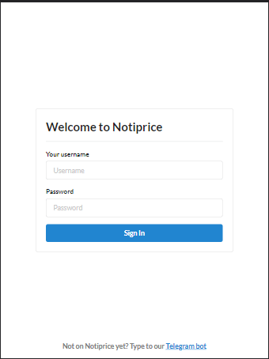

Рисунок 1 - Окно аутентификация. Аутентификация пользователей.

Открываем окно аутентификации (рис. 1). Нажимаем на ссылку “Telegram Bot” в нижней части окна. Попадаем на страницу бота на сайте Телеграм. Вводим туда “/signup”. Получаем ссылку на регистрацию (рисунок 2). Пользователь вводит некорректные данные, пользователю выводиться сообщение, что данные не подходят.

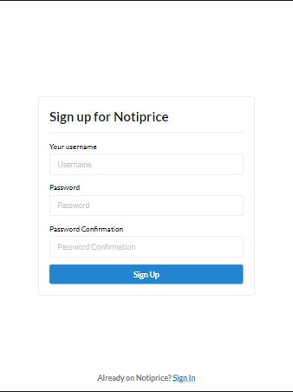

Рисунок 2 - Окно регистрации. Регистрация пользователей.

Попадаем в окно регистрации. Вводим данные для регистрации, нажимаем на Sign Up. Попадаем в окно аутентификации. Пользователь вводит некорректные данные, пользователю выводиться сообщение, что данные не подходят. Вводим туда корректный логин и пароль, нажимаем Sign In, попадем на страницу отслеживаемых товаров (рисунок 3).

Рисунок 3 - Окно отслеживаемых товаров. Отображаются товары, за которыми следит пользователь.

Таким образом пользователь выполнил регистрацию и аутентификацию.

### Добавление товара для отслеживания.

В окне отслеживаемых товаров (рис. 3) нажимаем на кнопку Add Product и попадаем на окно добавления товаров.

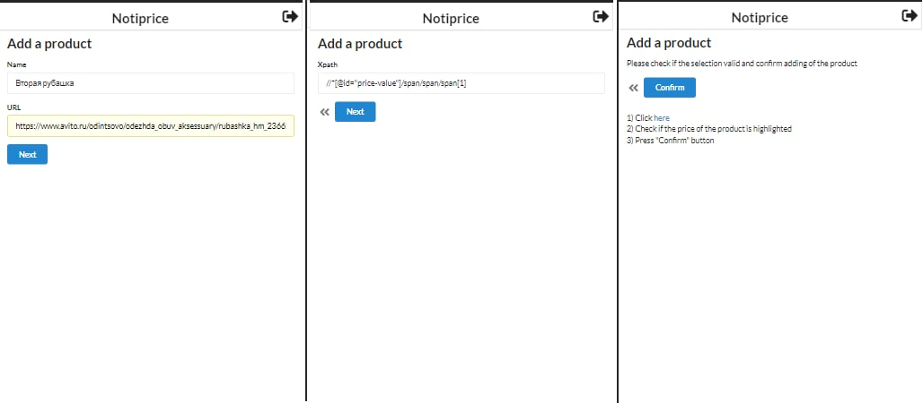

Рисунок 4 - Окно добавления товара. Добавление товара для отслеживания.

В пером шаге пользователь вводит название и URL продукта, во втором шаге вводит Xpath цены для извлечения информации из сайта, если в программе уже было это значение и оно корректно, то пользователю предлагается автоматически это значение по умолчанию, а в третьем шаге пользователь проверяет корректность введенных данных и подтверждает добавление. После этого приложение возвращается в окно отслеживаемых товаров. Пользователь теперь может увидеть отслеживаемый товар. В качестве товара пользователь создает объявление в Авито, при помощи этого пользователь может менять цену. При добавлении элемента проверяются URL и XPath, если они неверные, то пользователь выводится сообщение, что не удалось добавить элемент. При изменении цены пользователь получает уведомление, что соответствует требованиям.

### Редактирование товара для отслеживания

Рисунок 5 - Окно редактирования товара. Редактируется информация о товаре.

Пользователь открывает окно редактирования товара. Меняет данные, нажимает на Save, попадает в окно отслеживаемых товаров. Обновляет страницу, открывает окно отслеживаемого отредактированного товара. Пользователь проверят совпадение данных.

### Уведомление о изменении цены отслеживаемого товара

Пользователь меняет цену товара в Авито, в течение 1-6 минут должно прийти сообщение об изменении цены товара в Телеграм боте.

### Удаление товара для отслеживания.

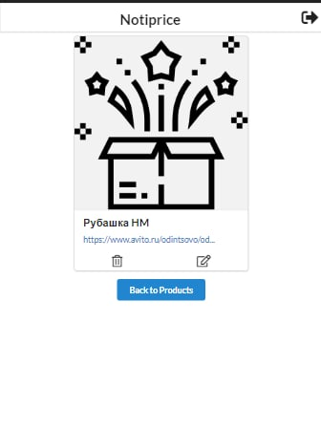

Рисунок 4 - Окно отслеживаемого товара. Отображается информация о товаре.

Пользователь открывает окно отслеживаемого товара, нажимает на иконку удаления. После чего попадет на список отслеживаемых товаров. Обновляет страницу. В списке удаленного товара не должно быть, что соответствует требованиям.

# ПРИЛОЖЕНИЕ 1

# Лист регистрации изменений.

|  |  |  |  |  |  |  |  |  |  |
| --- | --- | --- | --- | --- | --- | --- | --- | --- | --- |
| Изм. | Номера листов (страниц) | | | | Всего листов (страниц) в документе | № документа | Входящий № сопроводительного документа и дата | Подпись | Дата |
| измененных | замененных | Новых | аннулированных |
|  |  |  |  |  |  |  |  |  |  |
|  |  |  |  |  |  |  |  |  |  |
|  |  |  |  |  |  |  |  |  |  |
|  |  |  |  |  |  |  |  |  |  |
|  |  |  |  |  |  |  |  |  |  |
|  |  |  |  |  |  |  |  |  |  |
|  |  |  |  |  |  |  |  |  |  |
|  |  |  |  |  |  |  |  |  |  |
|  |  |  |  |  |  |  |  |  |  |
|  |  |  |  |  |  |  |  |  |  |
|  |  |  |  |  |  |  |  |  |  |
|  |  |  |  |  |  |  |  |  |  |
|  |  |  |  |  |  |  |  |  |  |
|  |  |  |  |  |  |  |  |  |  |
|  |  |  |  |  |  |  |  |  |  |
|  |  |  |  |  |  |  |  |  |  |
|  |  |  |  |  |  |  |  |  |  |
|  |  |  |  |  |  |  |  |  |  |
|  |  |  |  |  |  |  |  |  |  |
|  |  |  |  |  |  |  |  |  |  |
|  |  |  |  |  |  |  |  |  |  |
|  |  |  |  |  |  |  |  |  |  |
|  |  |  |  |  |  |  |  |  |  |
|  |  |  |  |  |  |  |  |  |  |
|  |  |  |  |  |  |  |  |  |  |